**Anton Ingolič: GIMNAZIJKA**

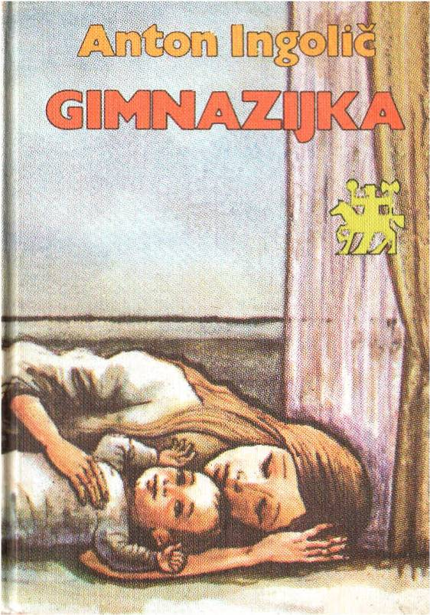

Ilustratorka: Melita Vovk-Štihova

Založba: Mladinska knjiga

Leto izdaje: 1973

Knjiga je mladinski roman. Tema dela je stiska gimnazijke Jelke zaradi nezaželene nosečnosti. Zgodba se dogaja leta 1965 od maja do septembra, v Ljubljani, Parizu in Lensu. V knjigi je poudarjen problem mlade mame-gimnazijke, ki je noseča zaradi neodgovornosti in nepoučenosti mladih.

VSEBINA:

Jelka je na zabavi njene sošolke Ade postala noseča in tega ni zaupala nikomur. Zaradi tega v šoli ni sledila pouku in ves čas je bila zaskrbljena. Čez počitnice je odšla v Pariz k očetovim prijateljem, da bi se izpopolnila v francoščini. Tam je spoznala služkinjo Franchon, ki je takoj vedela, da je noseča saj se je to zgodilo tudi njej. Ko je rodila otroka, je Jelka živela pri sinu gospe Franchon v Lensu, kjer so jo lepo sprejeli. Očetu je napisala pismo in povedala, kaj se je zgodilo in prišel je po njo. Mama je bila zelo jezna, a so se zmenili, da pride v hišo očetova sestra Katra, ki bo skrbela za gospodinjstvo in otroka, ko jih ne bo doma. V zbornici so učitelji razpravljali o vpisu Jelke v četrti letnik. Večina jih je bila proti, a ko je Ada povedala, da se je to zgodilo na njeni zabavi in opisala kaj se je tisto noč dogajalo, so se strinjali, da lahko nadaljuje šolanje.

OSEBE:

Jelka, Marjeta in Lenart Stropnik, Franchon, Ada, Darja, Magda, Tomaž, profesor francoščine, razredničarka

Glavna oseba je Jelka. V šoli je dobra učenka, še posebno pri francoščini. Je dobrega srca in rada pomaga drugim. Sošolki Adi je veliko pomagala pri učenju in domačih nalogah.

Rada je sama, posluša glasbo ali pa bere knjige. O težavah premišljuje sama, namesto da bi komu zaupala. Večkrat bi se morala pogovarjati s prijatelji in povedati kaj čuti.

Marjeta in Lenart Stropnik sta Jelkina starša. Marjeta je bila ves čas zaposlena sama s seboj, služba in ugled pa sta ji pomenila več od družine. Veliko je ni bilo doma, zato si skoraj nikoli ni vzela časa za pogovor z Jelko. Ko je izvedela za njenega otroka ji je bil najbolj pomemben ugled in ni skušala razumeti kako hudo ji je.

Lenart je bil strog, a dober oče. Bil je dobrega srca in se je trudil ravnati pravično. Jelko razume in jo ima rad. Ko je dobil njeno pismo, ga je skrbelo in jo je prišel iskat, mama pa jo je zavračala in ji ni bilo mar za njene težave.

V družini so se res premalo pogovarjali. Mama bi lahko Jelki večkrat pokazala, da jo ima rada in vsi bi si morali vzeti več časa za družino in si zaupati.

Franchon je bila služkinja pri družini v Parizu. Z Jelko je tam preživela veliko časa. Imela je težko življenje in je bila razumevajoča, skrbna in vedno pripravljena pomagati. Jelki je veliko pomagala, saj jo je odvrnila od samomora in ji pokazala dobre stvari v življenju. Za to ji je bila zelo hvaležna.

Tomaž je bil Jelkin sošolec. Bila mu je všeč, vedno ji je bil pripravljen prisluhniti, a ona se mu je odmikala in se mu skušala izogniti. Bil je potrpežljiv in je dolgo čakal, če bosta postala par, Jelka pa zanj ni pokazala velikega zanimanja. Za to ji je bilo kasneje žal.

Ada, Darja in Magda so Jelkine sošolke in prijateljice. Ada se je z Jelko družila samo kadar jo je potrebovala. Z Darjo nista bili v dobrem odnosu, ker je bila zaljubljena v Tomaža, on pa je imel rajši Jelko. Magda je bila Jelkina najboljša prijateljica.

Profesor francoščine je bil Jelkin najljubši profesor. Ko je šla v Pariz ji je svetoval kaj si mora ogledati in bil je res navdušen.

Razredničarka je bila stroga, hotela je red in disciplino, učenci je niso marali.

SPOROČILO:

Iz knjige sem izluščila sporočilo: dobro premisli, preden nekaj narediš. Jelka bi na zabavi, na kateri je postala noseča morala bolj premisliti, kaj se lahko zgodi in to zaupati staršem.

MOJE MNENJE:

Knjiga je zelo zanimiva, le zdi se mi predolga in težka za branje. Včasih mi je malo dolgočasna, ko podrobno opisuje kakšen dogodek. Ima poučno vsebino in mi je bila kar všeč.